Сценарий праздника "День матери"
Средняя группа

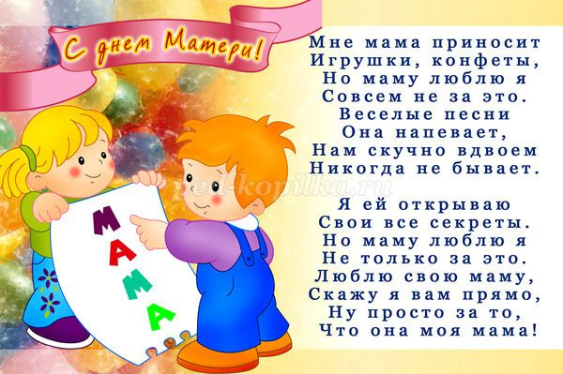

Подготовила: Ермакова Н.С.

Сценарий праздника "День матери" Средняя группа
Цель: знакомство дошкольников с праздником – День Матери
Задачи:
- развивать творческие способности детей в продуктивной и в музыкальной деятельности;
- способствовать формированию положительного отношения, уважения, любви к маме.
Ведущий:
Дорогие мамы! Мы пригласили вас на праздник, чтобы высказать вам свою глубокую любовь, уважение и благодарность!
Дети – самое дорогое для матери
Её любовь – самая светлая и бескорыстная.
Мать – первый учитель и самый близкий друг ребёнка .
На свете нет человека роднее и ближе мамы.
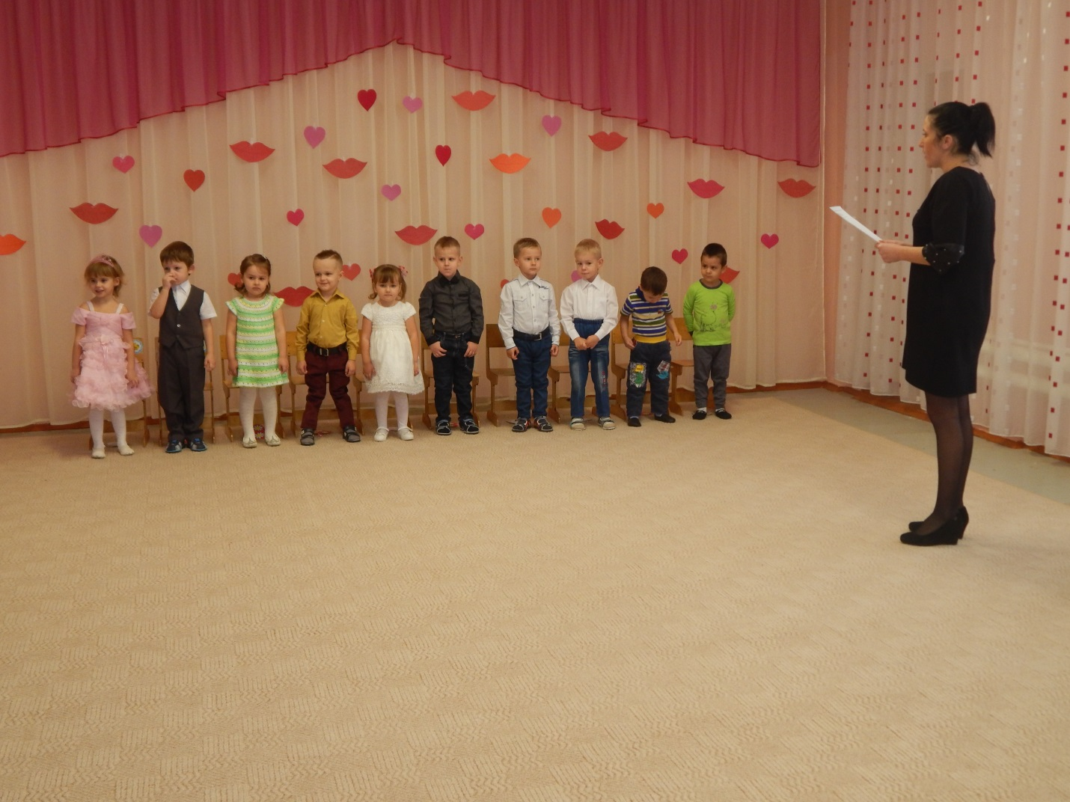
Сейчас предлагаем послушать стихи, которые приготовили наши дети
Егор: Мамы милые, родные,
Вы любимые у нас.
Собрались сегодня вместе,
Чтоб сейчас поздравить вас.
Рита: Пожелать хочу здоровья,
Много счастья пожелать.
Оставаться милой, доброй
И от моды не отстать.
Арсений В.: Мама нас ласкает,
Солнце согревает,
Солнышко, как мама,
Лишь одно бывает
Сейчас для вас исполняют песню ваши дети «Любимая мама»
Наши дети продолжают радовать мам добрыми словами.
Маша Р.: Мне мама приносит игрушки, конфеты.
Но маму люблю я совсем не за это.
Веселые песни она напевает,
Нам скучно вдвоем никогда не бывает!
Люблю свою маму, скажу я вам прямо.
Ну, просто за то, что она — моя мама!
Агния: На щеках у мамочки — две волшебных ямочки.
А когда она смеется — смех такой волшебный льется.
Андрей: Ты живи на свете, мама, много-много лет.
Никого тебя роднее в целом мире нет.
Ведущая: Мамочка у каждого ребенка самая добрая, самая любимая, самая красивая. Много у мамы праздничных нарядов, украшений. Отгадайте, ребята, загадки, о том, что любит ваша мама?
В ушках маминых сверкают,
Цветом радуги играют.
Серебрятся капли-крошки
Украшения… (сережки)
Чтобы быть красивой маме,
Нужно тушь взять и румяна.
И накрасить губы надо
Перламутровой… (помадой)
В банки, в тюбики разлит,
Как сметана он на вид.
Мамам нравится он всем.
Это ароматный… (крем)
Всех лохматых расчесать,
Кудри в косы заплетать,
Делать модную прическу
Помогает нам… (расческа)
Эти шарики на нити вы примерить не хотите ль?
На любые ваши вкусы в маминой шкатулке… (бусы) .
Ведущий: Ребята, у меня в руках сердце. Сердце – это символ любви. Сейчас мы с вами поиграем в игру. Под музыку мы будем передавать сердце по кругу. Кому по окончании музыки достанется сердце, тот и скажет ласковое слово своей маме.
Проводится игра «Ласковое слово»
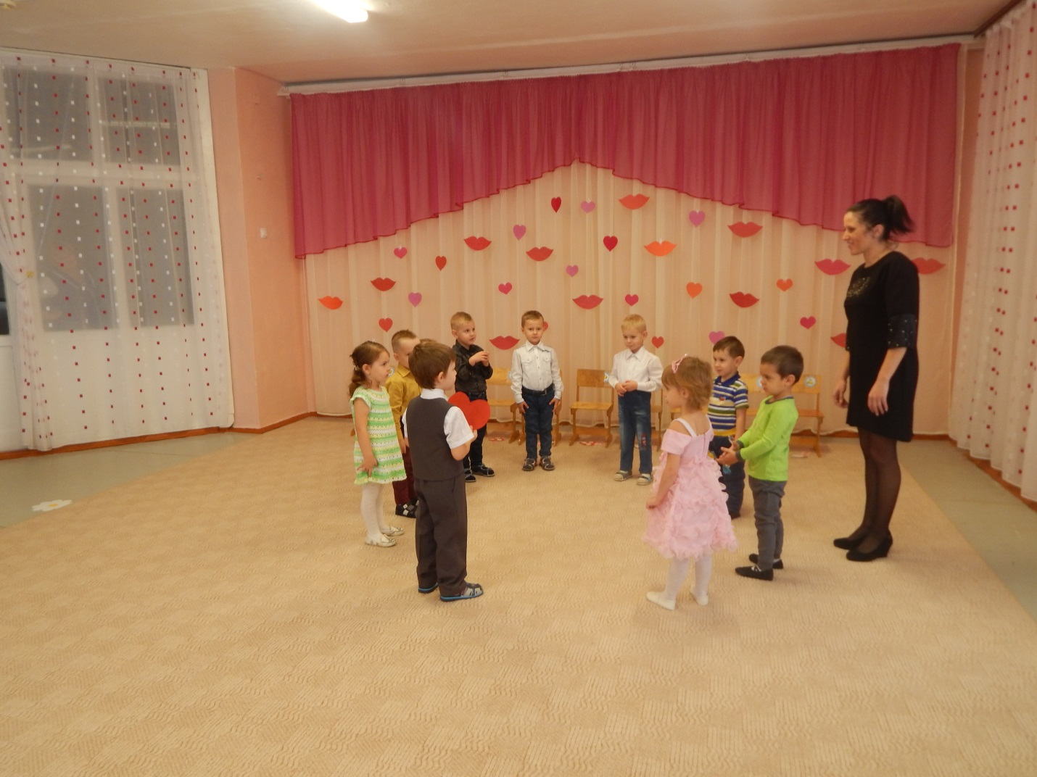
Наш праздничный вечер продолжают стихи детей.
Кирилл: Мы с братишкою вдвоем всю квартиру уберем.
Испечем пирог румяный, будем ждать прихода мамы.
Только мама на порог — а у нас готов пирог!
Маша Г.:: Ничего милее нет маминой улыбки —
Словно вспыхнет солнца свет, мрак развеет зыбкий.
Словно хвостиком блеснет золотая рыбка —
Радость сразу принесет мамина улыбка!

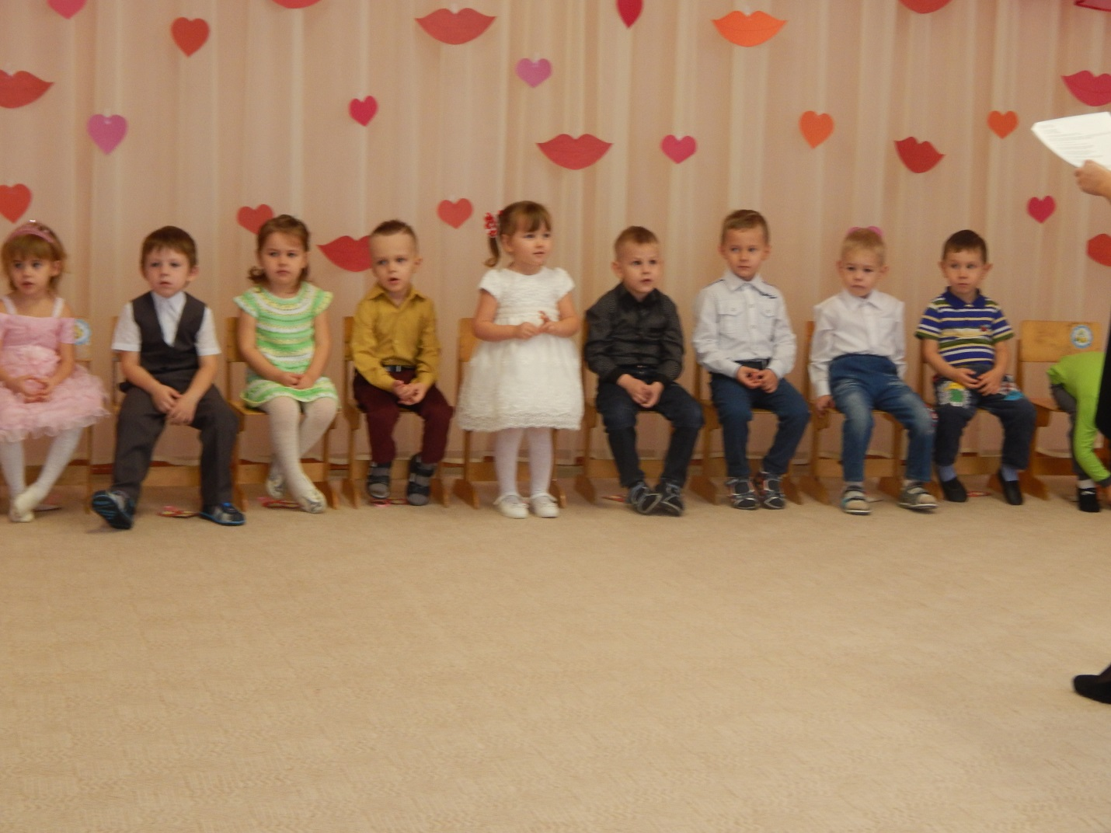
Арсений П.: Руки мамочки моей — пара белых лебедей:
Так нежны и так красивы, столько в них любви и силы!
Слава: Будто бирюза — мамины глаза.
Ясные и чистые, добрые, лучистые.
Словно звездочки горят
И со мною говорят.
Ведущий: Для следующего конкурса приглашаются мамы, которые любят получать поцелуи. Игра называется «Кто больше подарит маме поцелуев» У нас есть море поцелуев
Дети подбегают к морю поцелуев и берут 1 поцелуйчик (губки из картона) и несут его маме. Не забывайте при этом поцеловать свою мамочку в щечку.
Проводится игра «Море поцелуев»
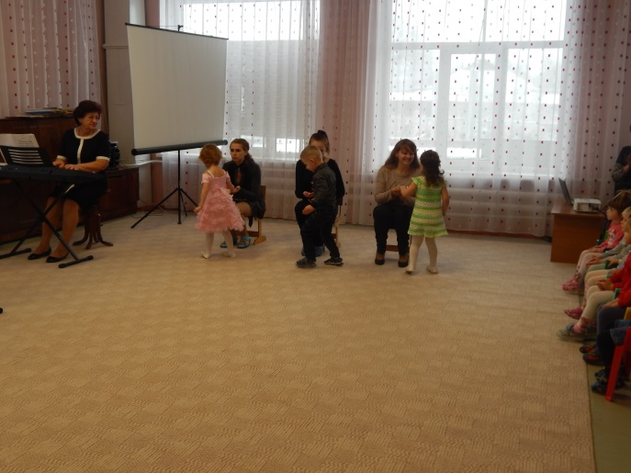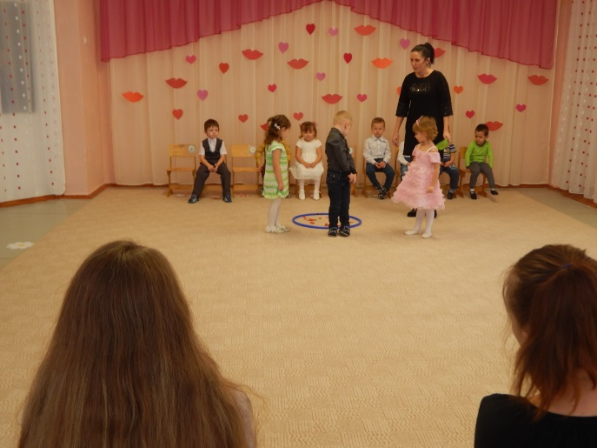

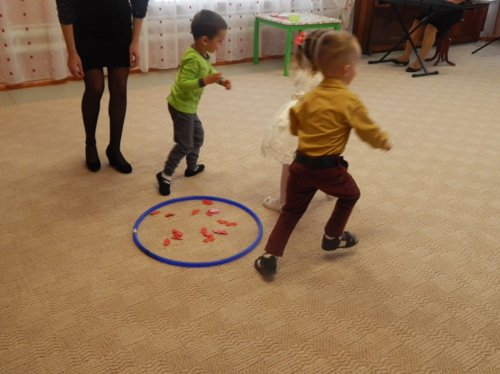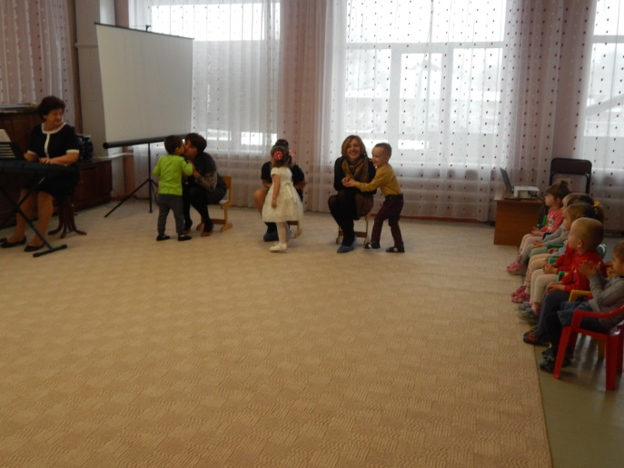

Ведущий: Наши дети продолжают радовать мам добрыми словами.
Семен
Мама — это небо!
Мама — это свет!
Мама — это счастье!
Мамы лучше нет!
Максим
Мама — это сказка!
Мама — это смех!
Мама — это ласка!
Мамы любят всех!
Миша
Мама улыбнется,
Мама погрустит,
Мама пожалеет,
Мама и простит.
Ведущий:
Праздник наш уже окончен, что же нам ещё сказать?
Разрешите на прощанье вам здоровья пожелать.
Не старейте, не болейте, не грустите никогда!
Вот такими молодыми оставайтесь навсегда!
Ребенок 7
Праздник получился ярким,
Мамам дарим мы подарки.
Принимайте поскорей.
Вам – сюрпризы от детей!
Дети под музыку дарят мамам заранее приготовленные работы.
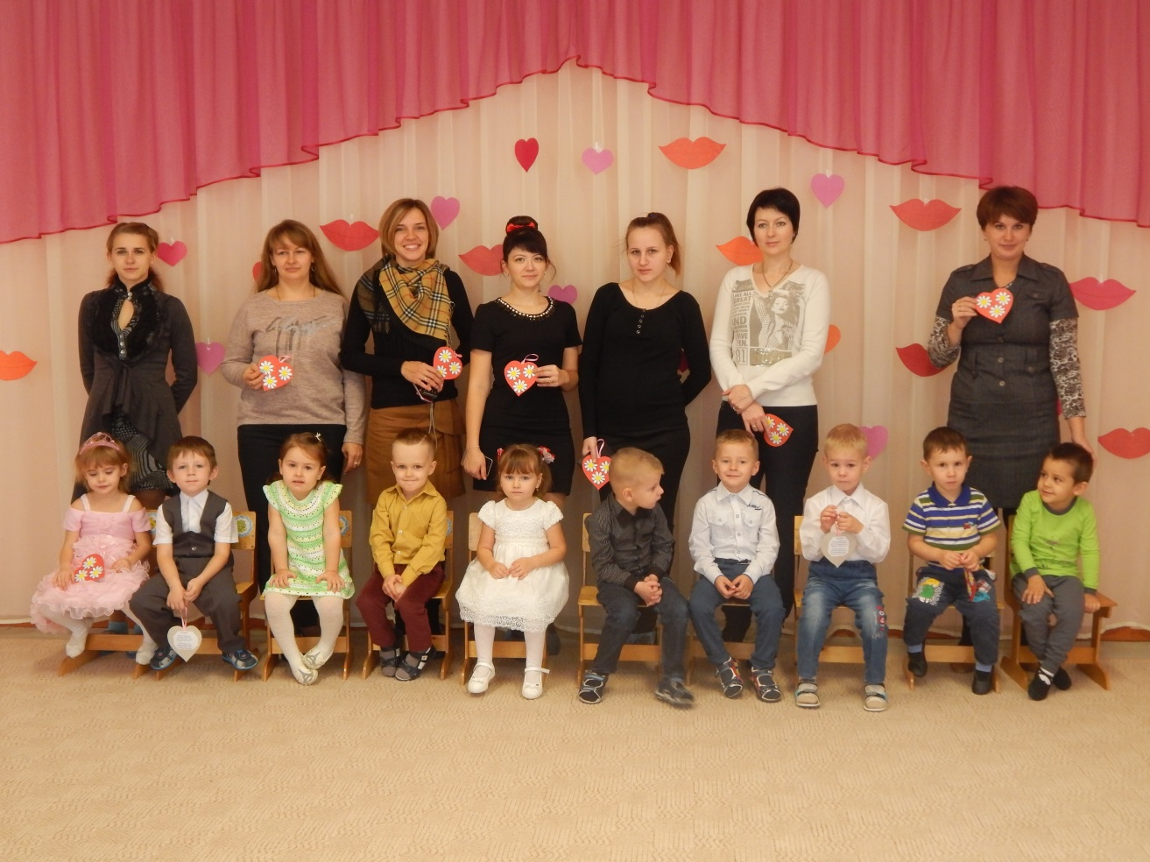
Ведущая: Наш вечер подошел к концу. Мы благодарим всех за доставленное удовольствие и праздничное настроение. Спасибо за ваше доброе сердце, за желание побыть рядом с детьми, подарить им душевное тепло. Нам очень приятно было видеть добрые и нежные улыбки мамочек, счастливые глаза детей.

